Plans de gestion des sites LIFE Elia

UG:SEL204 - Circuit: 70.129: pylône 40 au 44
Nom complet de l'UG: NEUVILLE/COUVIN 70KV LI

Action LIFE: Lisière restaurée : 8 polygone(s) (1 ha)
Autres actions LIFE sous cette/ces portée(s): Fauche; Gestion d'habitat sensible

Commune(s): Couvin

Triage(s) DNF concerné(s): Frasnes (LECOCQ Patrice - GSM: 0477/78.15.39)

Cantomment(s) DNF concerné(s):COUVIN (060/31.02.81)
Info actualisées sur Le portail environnement de Wallonie

Gestionnaire (+ Propriétaire):
ID | Gestionnaire | Propriétaires
MD_172 | Elia | Societe/Jlp
MD_283 | Elia | Domaine De La Ville De Couvin
MD_397 | Elia | Van Den Bossche, Robert Georges & Tournay, Martine Jeanne
MD_400 | Elia | Domaine De La Ville De Couvin
MD_58 | Elia | Societe/Jlp
MD_442 | Elia | Domaine De La Ville De Couvin
MD_1 | Elia | Domaine De La Ville De Couvin
MD_396 | Elia | Van Den Bossche, Robert Georges & Tournay, Martine Jeanne
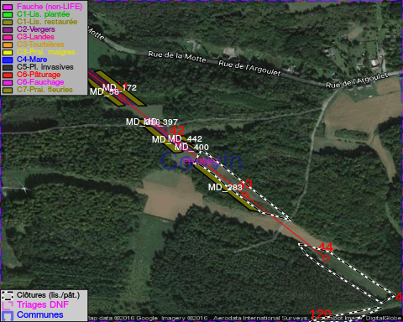

GESTION:

Objectif à long terme :

Lisière structurée stabilisée par sélection d'espèces arbustives

Tous les aménagements ont eu lieu entre January 2014 et November 2016.

Détail par portée
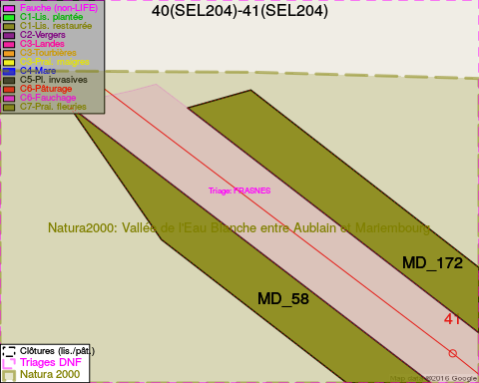
Adresse propriétaire:
- [MD_172] Societe/Jlp: Chee De Chimay 19 Momignies
- [MD_283] Domaine De La Ville De Couvin: Av De La Liberation 2 Couvin
- [MD_397] Van Den Bossche, Robert Georges & Tournay, Martine Jeanne: Rue De La Chavee, Fra. 56 Couvin
- [MD_400] Domaine De La Ville De Couvin: Av De La Liberation 2 Couvin
- [MD_58] Societe/Jlp: Chee De Chimay 19 Momignies
- [MD_442] Domaine De La Ville De Couvin: Av De La Liberation 2 Couvin
- [MD_1] Domaine De La Ville De Couvin: Av De La Liberation 2 Couvin
- [MD_396] Van Den Bossche, Robert Georges & Tournay, Martine Jeanne: Rue De La Chavee, Fra. 56 Couvin
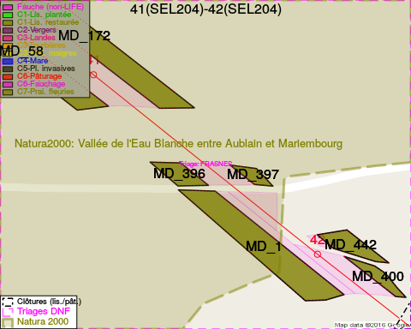
Adresse propriétaire:
- [MD_172] Societe/Jlp: Chee De Chimay 19 Momignies
- [MD_283] Domaine De La Ville De Couvin: Av De La Liberation 2 Couvin
- [MD_397] Van Den Bossche, Robert Georges & Tournay, Martine Jeanne: Rue De La Chavee, Fra. 56 Couvin
- [MD_400] Domaine De La Ville De Couvin: Av De La Liberation 2 Couvin
- [MD_58] Societe/Jlp: Chee De Chimay 19 Momignies
- [MD_442] Domaine De La Ville De Couvin: Av De La Liberation 2 Couvin
- [MD_1] Domaine De La Ville De Couvin: Av De La Liberation 2 Couvin
- [MD_396] Van Den Bossche, Robert Georges & Tournay, Martine Jeanne: Rue De La Chavee, Fra. 56 Couvin
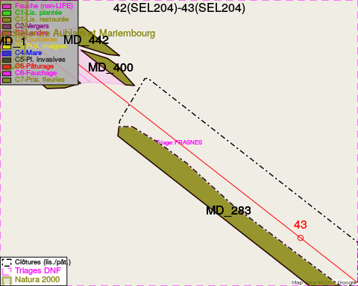
Adresse propriétaire:
- [MD_172] Societe/Jlp: Chee De Chimay 19 Momignies
- [MD_283] Domaine De La Ville De Couvin: Av De La Liberation 2 Couvin
- [MD_397] Van Den Bossche, Robert Georges & Tournay, Martine Jeanne: Rue De La Chavee, Fra. 56 Couvin
- [MD_400] Domaine De La Ville De Couvin: Av De La Liberation 2 Couvin
- [MD_58] Societe/Jlp: Chee De Chimay 19 Momignies
- [MD_442] Domaine De La Ville De Couvin: Av De La Liberation 2 Couvin
- [MD_1] Domaine De La Ville De Couvin: Av De La Liberation 2 Couvin
- [MD_396] Van Den Bossche, Robert Georges & Tournay, Martine Jeanne: Rue De La Chavee, Fra. 56 Couvin
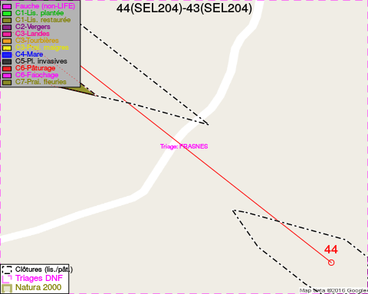
Adresse propriétaire:
- [MD_172] Societe/Jlp: Chee De Chimay 19 Momignies
- [MD_283] Domaine De La Ville De Couvin: Av De La Liberation 2 Couvin
- [MD_397] Van Den Bossche, Robert Georges & Tournay, Martine Jeanne: Rue De La Chavee, Fra. 56 Couvin
- [MD_400] Domaine De La Ville De Couvin: Av De La Liberation 2 Couvin
- [MD_58] Societe/Jlp: Chee De Chimay 19 Momignies
- [MD_442] Domaine De La Ville De Couvin: Av De La Liberation 2 Couvin
- [MD_1] Domaine De La Ville De Couvin: Av De La Liberation 2 Couvin
- [MD_396] Van Den Bossche, Robert Georges & Tournay, Martine Jeanne: Rue De La Chavee, Fra. 56 Couvin

Document réalisé le 03/12/2016

